

飞行器控制实验教学中心

**实验报告**

**课程名称：自动控制理论（1）**

**实验名称：机械臂控制系统设计**

**实验日期：2019.12.5**

**班级：1704104**

**姓名：尉前进**

**指导教师：王佳伟**

**实验评分标准**

**1、实验满分100分**

实验操作70分，实验报告30分

**2、实验操作包括**

Simulink建模仿真实验：30分

Simulink半实物仿真实验：40分

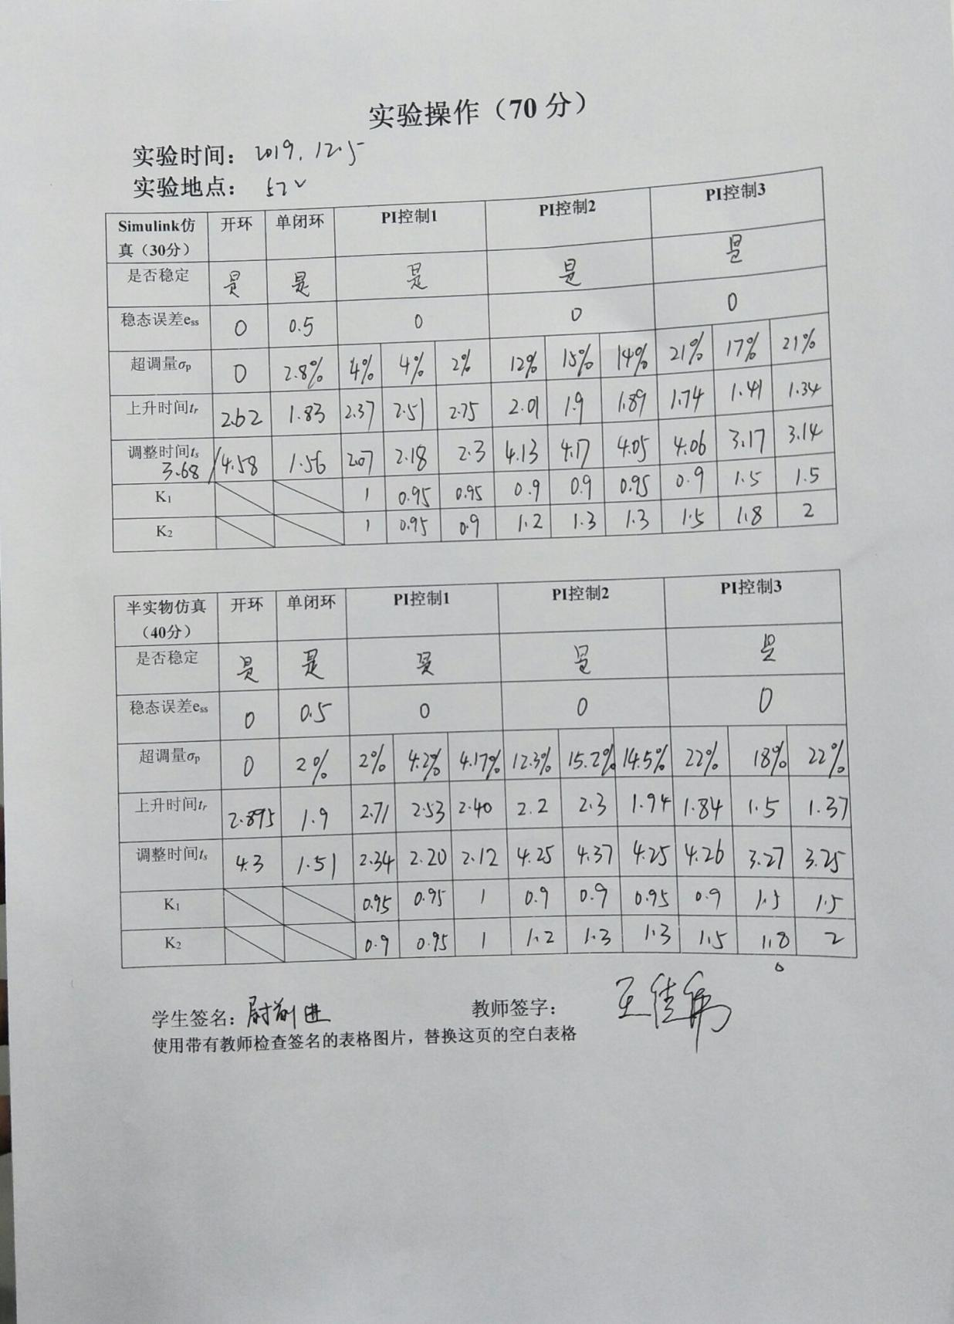

**实验报告（30分）**

**项目一 机械臂控制系统设计Simulink建模仿真（12分）**

1、开环控制Simulink仿真（1仿真框图，1条响应图）（1分）

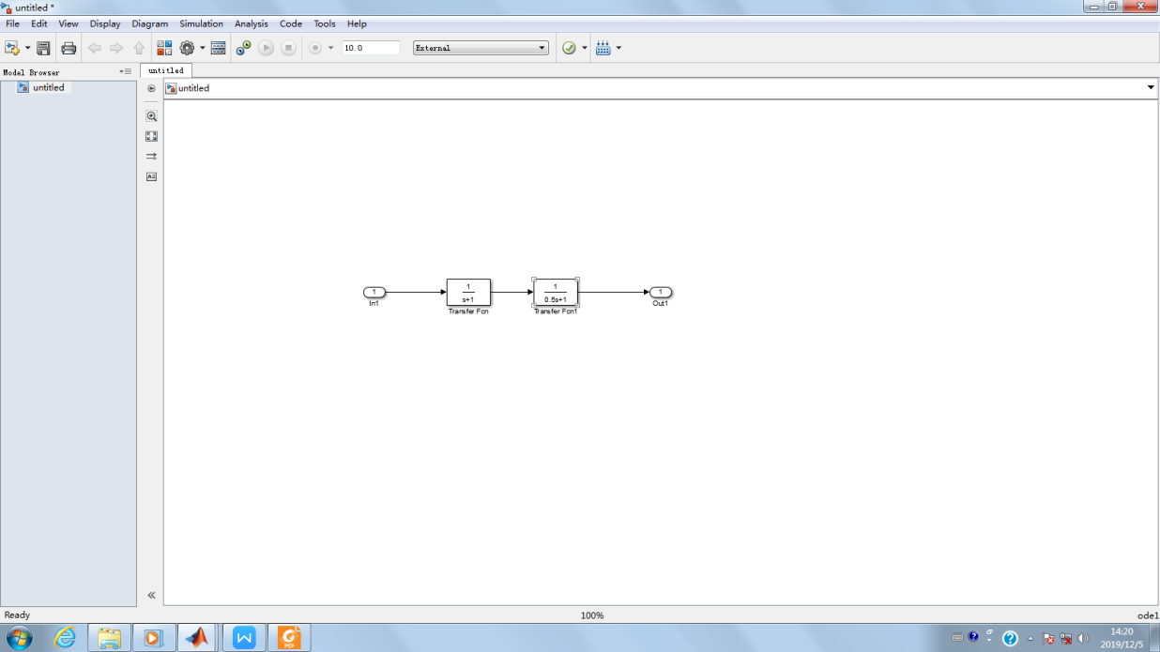

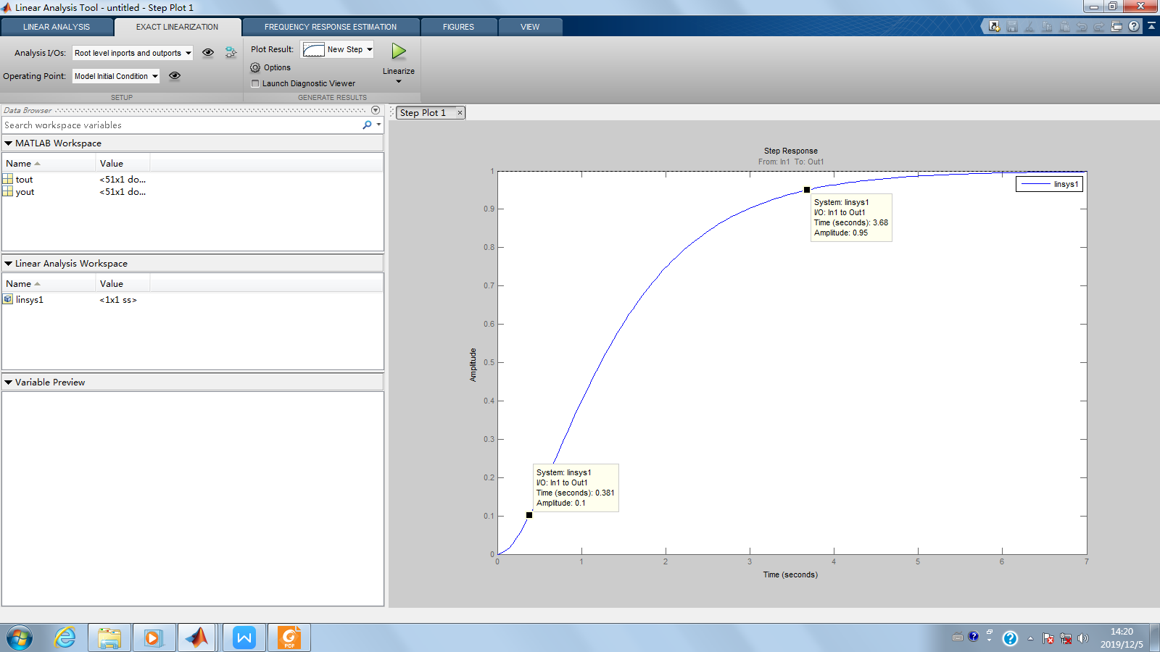

2、单闭环控制Simulink仿真（1仿真框图，1条响应图）（1分）

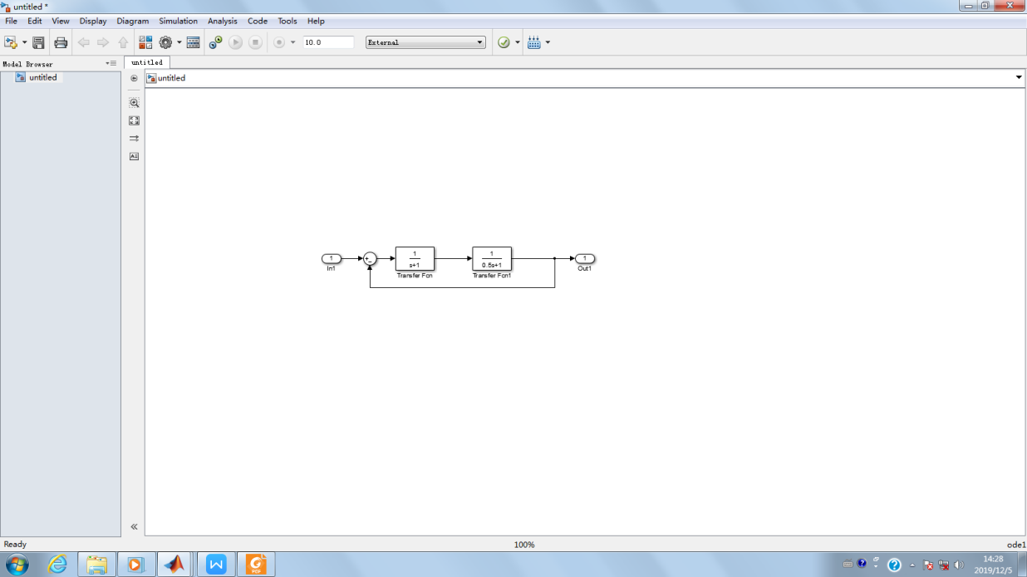

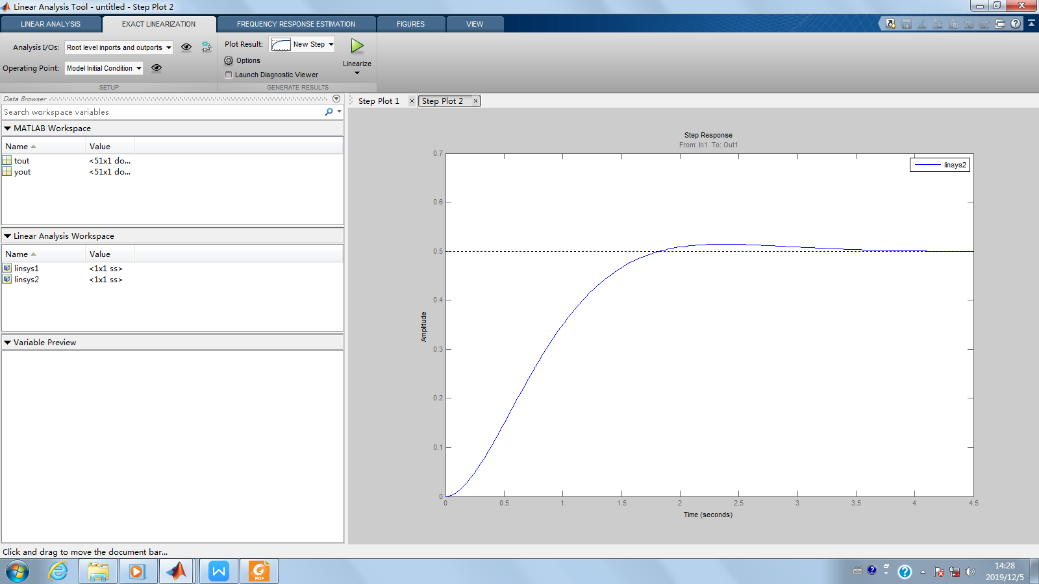

3、PI闭环控制Simulink仿真

（1）PI闭环控制1（1仿真框图，3条响应图）（2分）

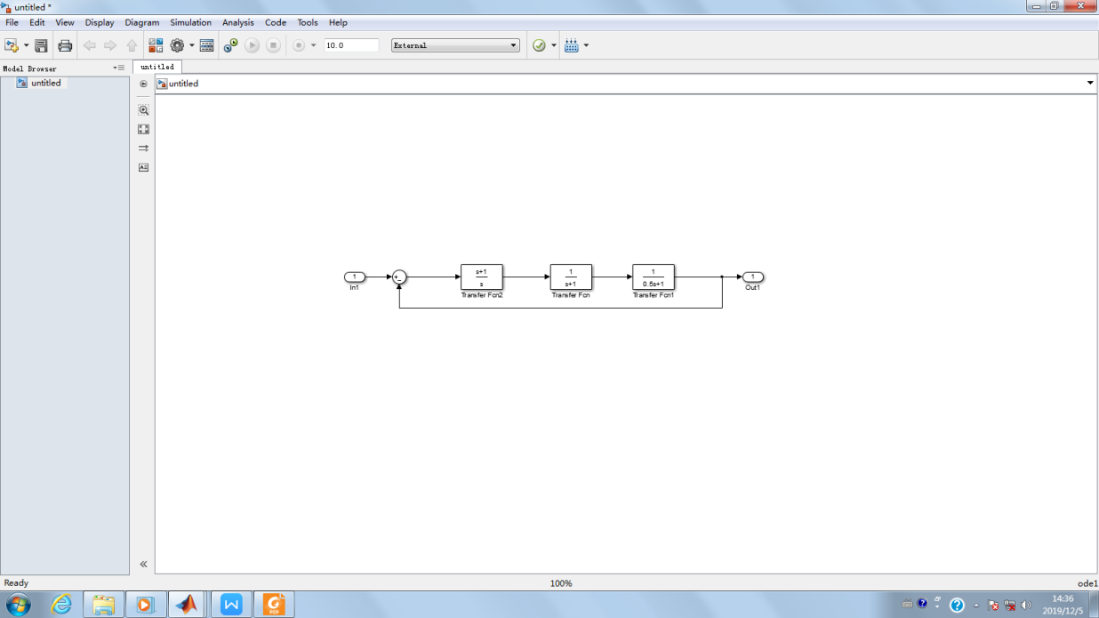

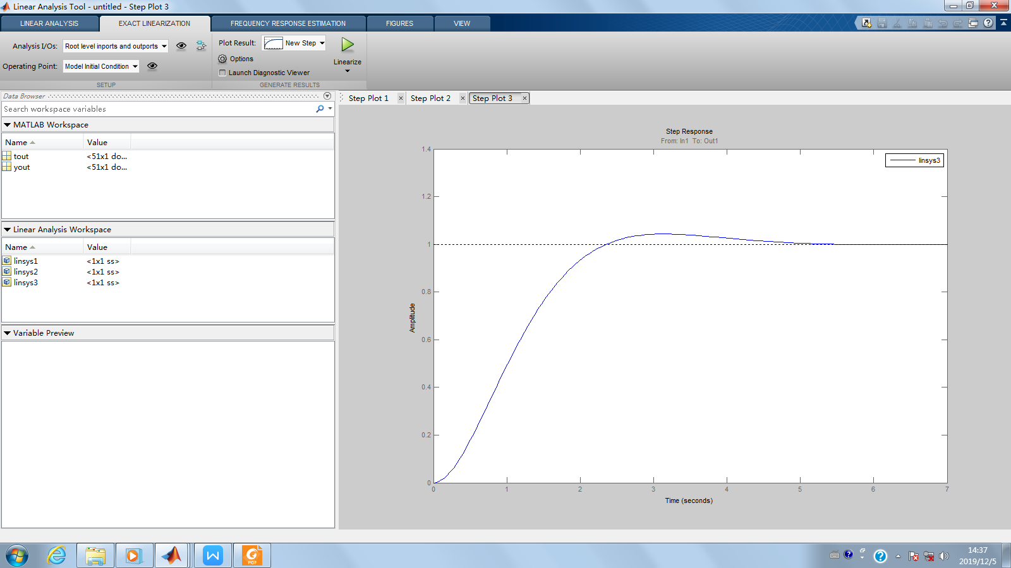

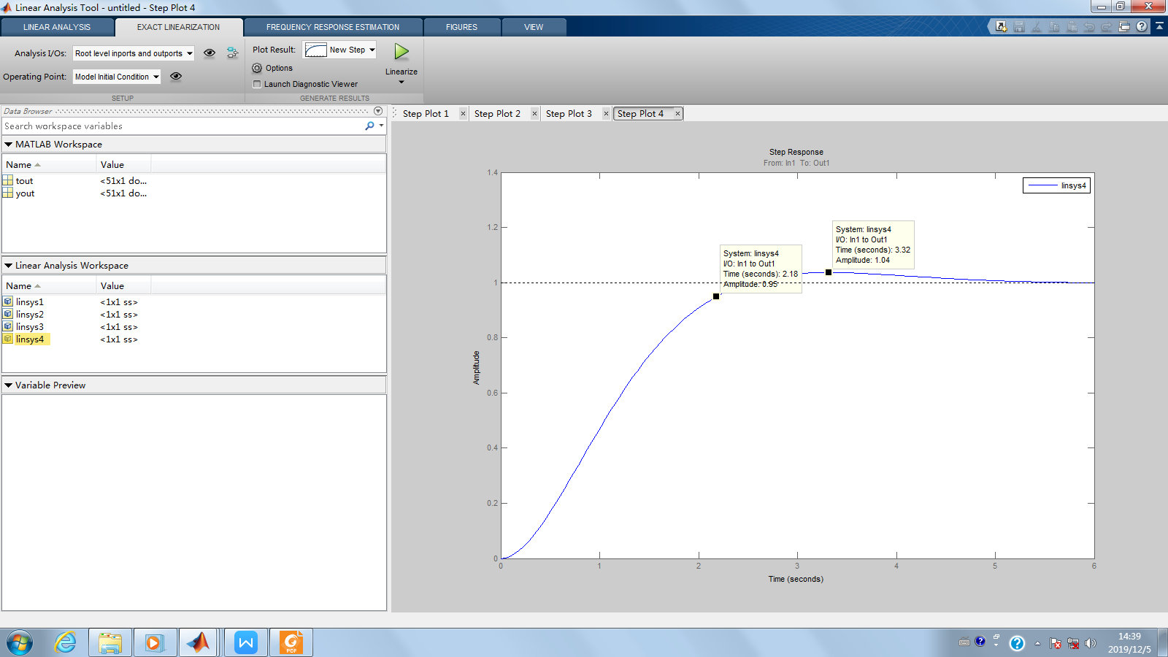

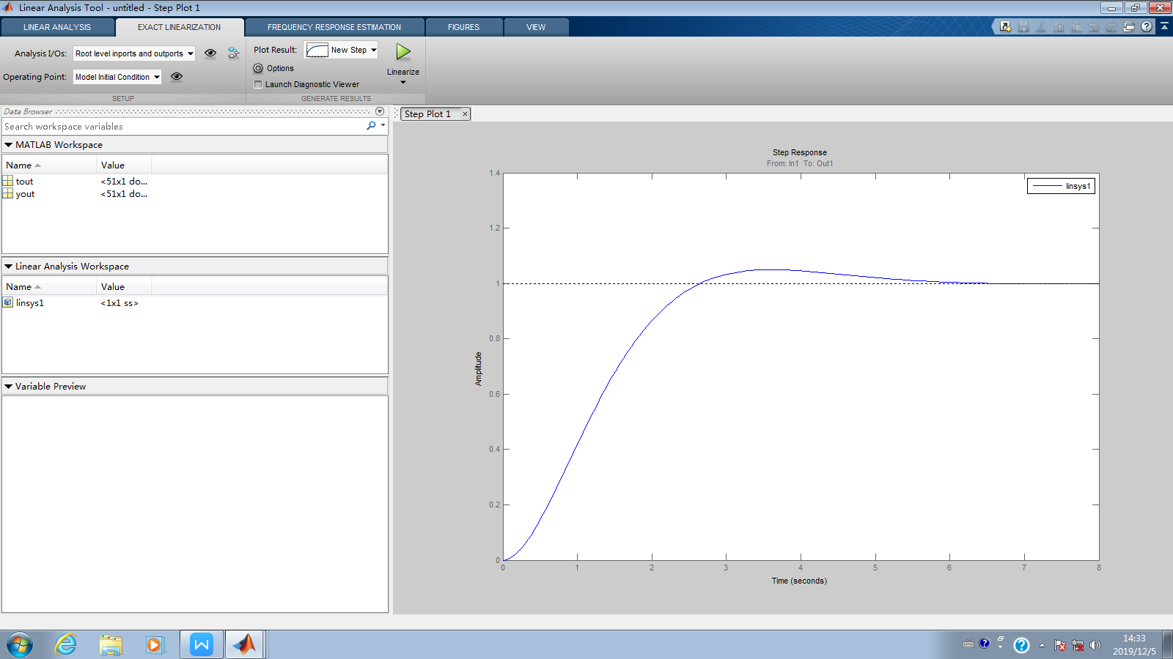

1. PI闭环控制2（1仿真框图，3条响应图）（2分）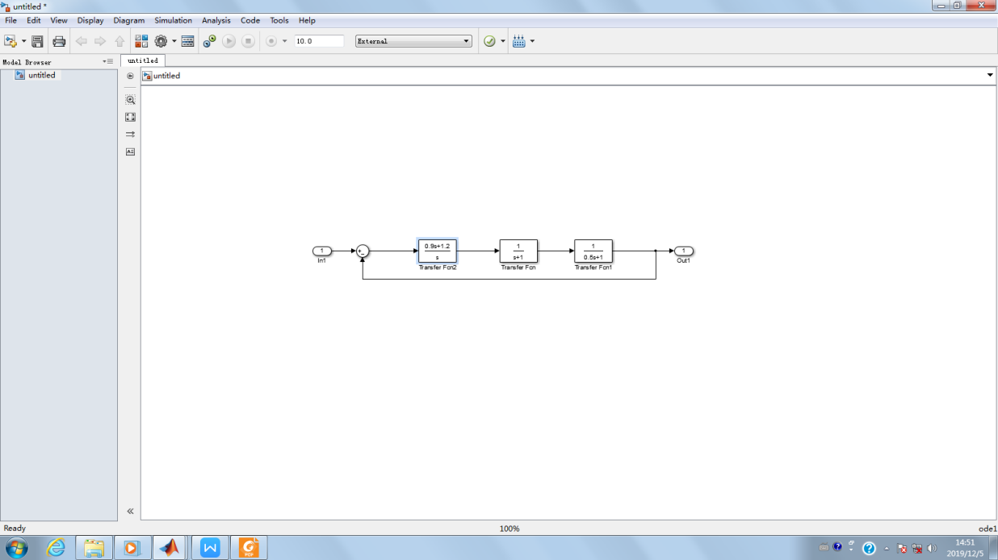

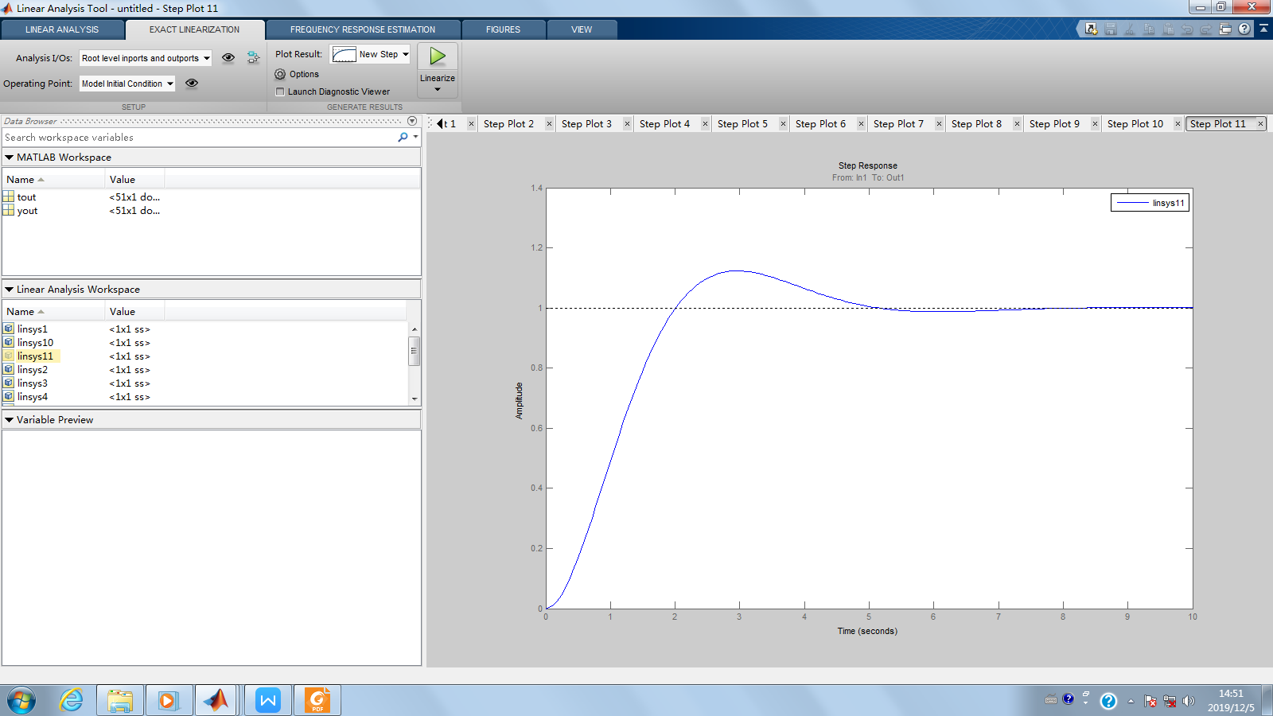

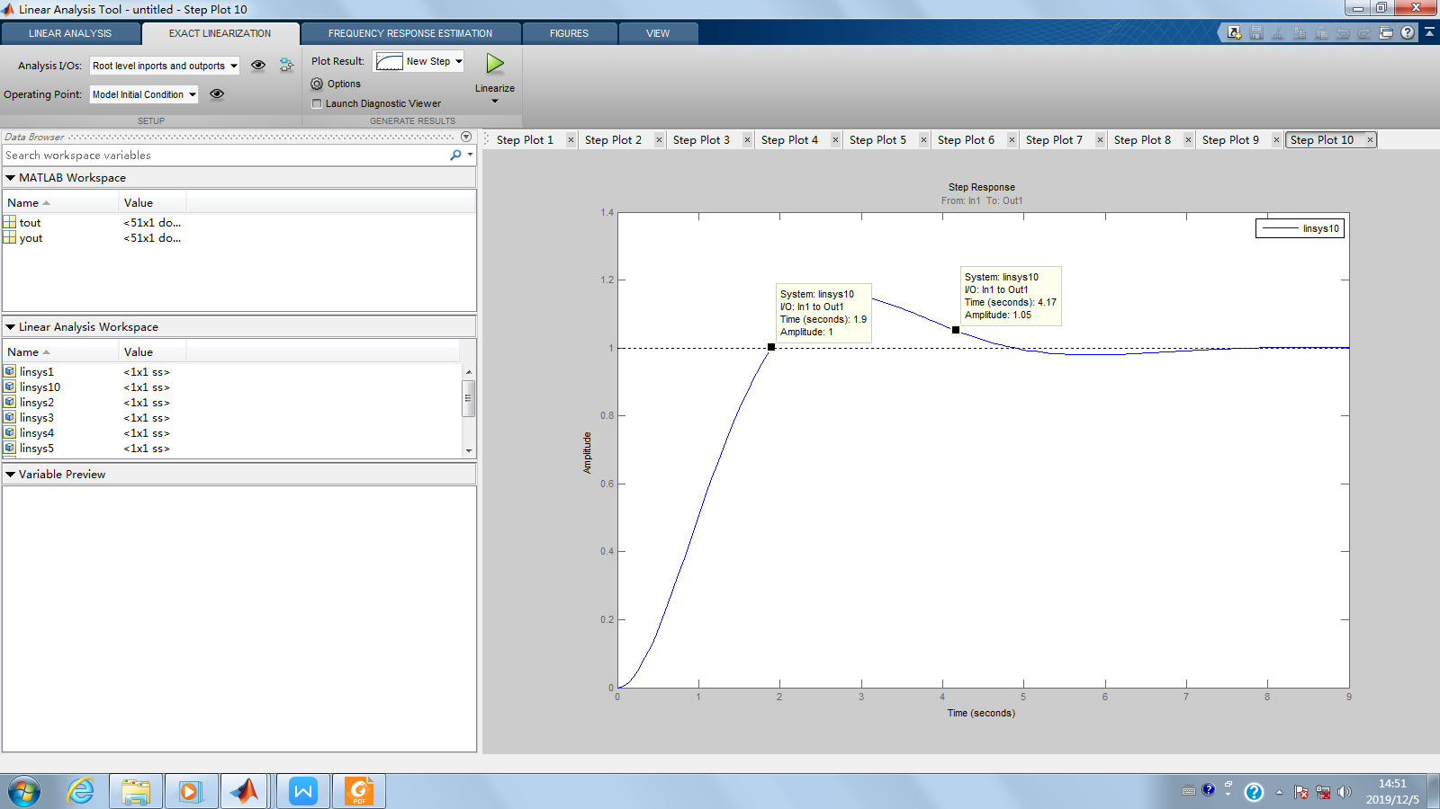

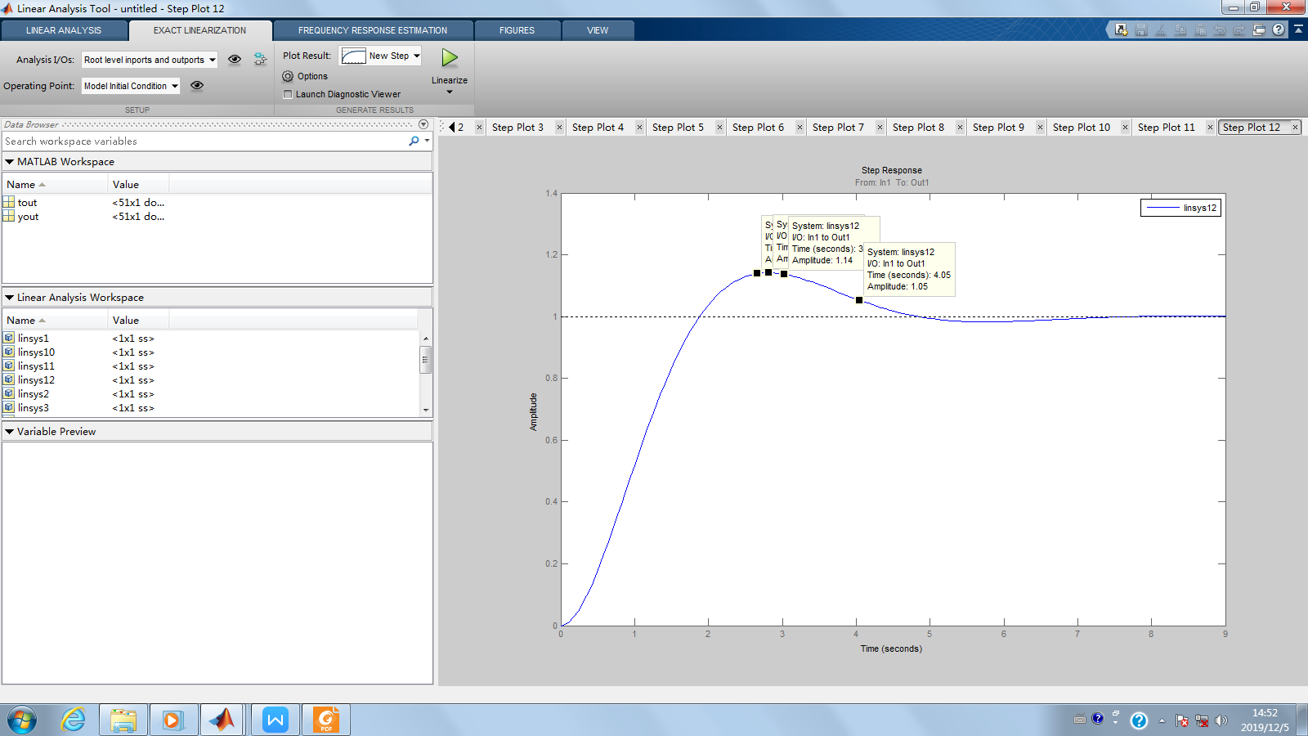

1. PI闭环控制3（1仿真框图，3条响应图）（2分）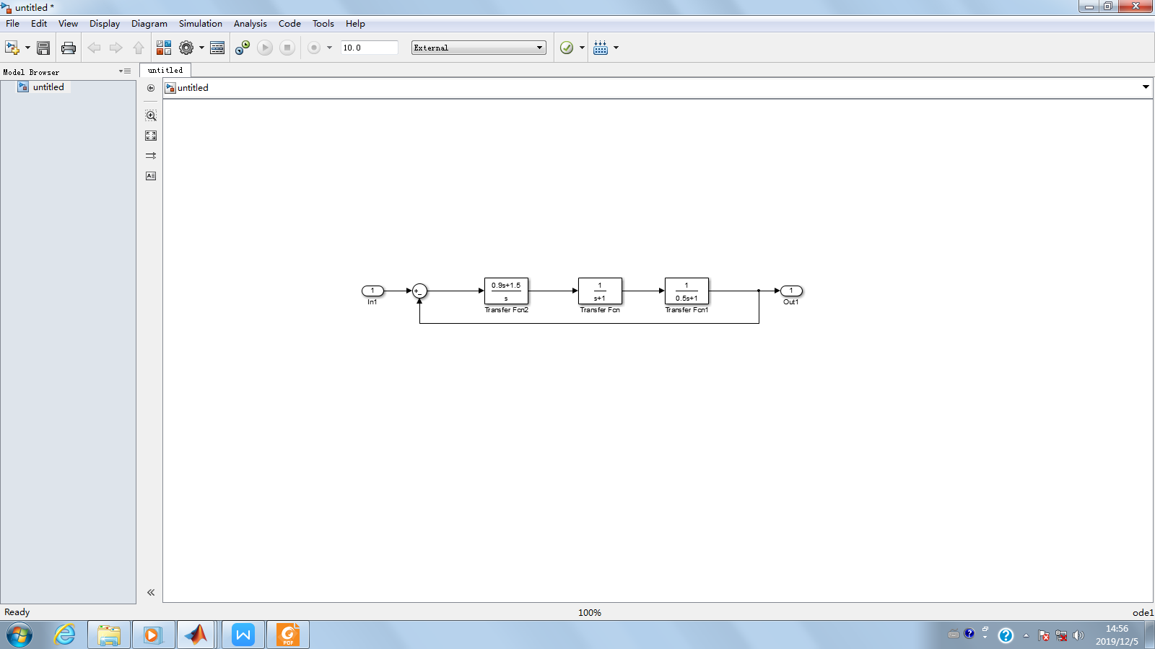

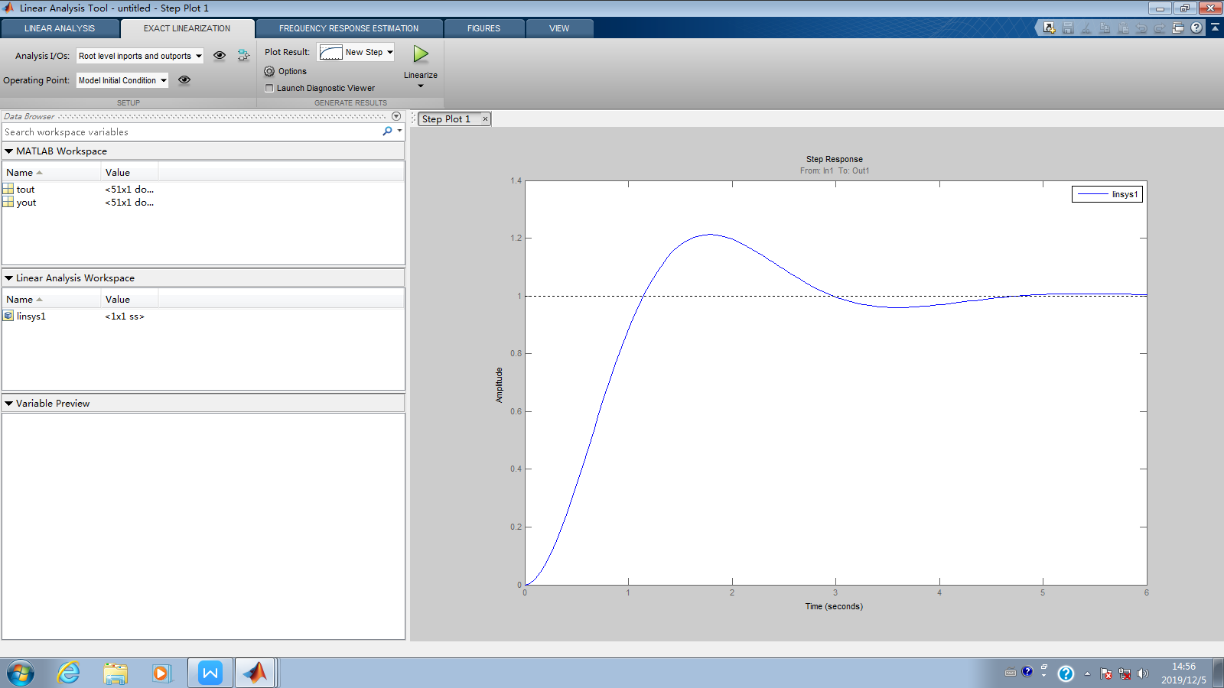

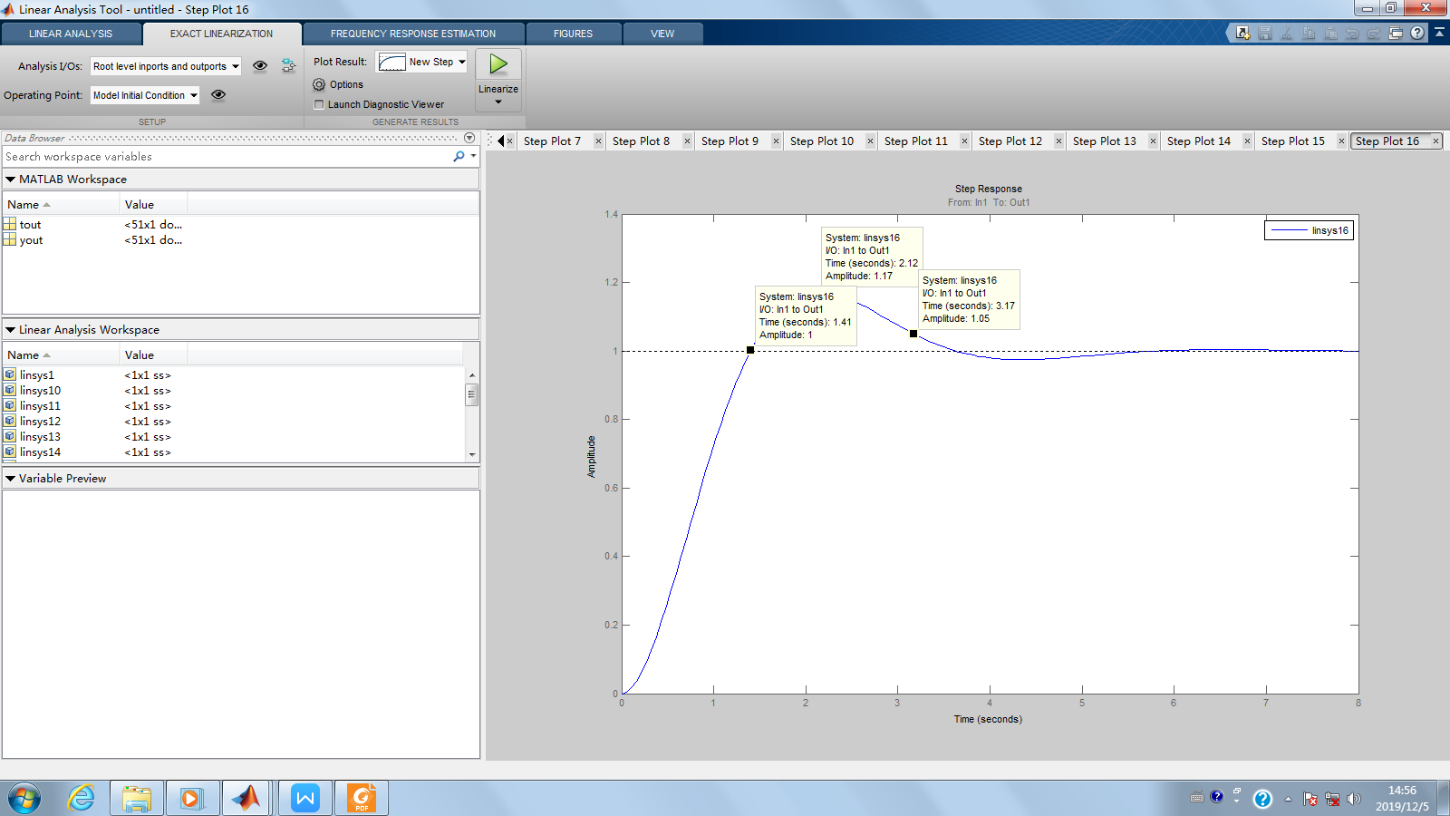

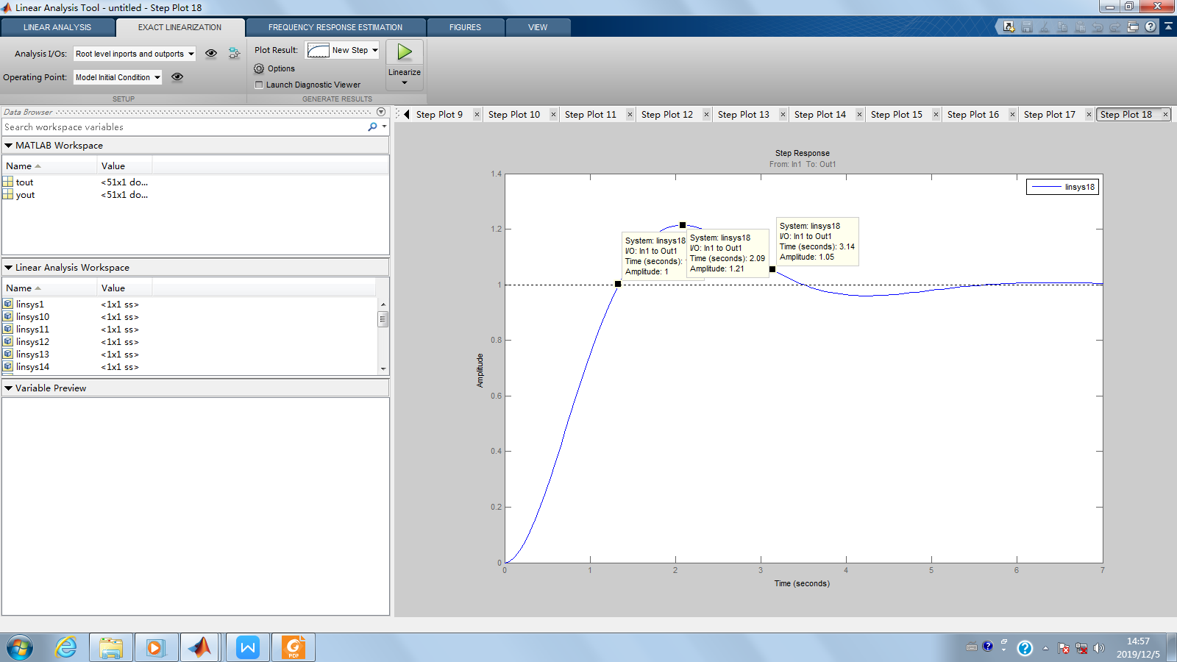

4、实验结果记录（2分）

|  |  |  |  |  |  |  |  |  |  |  |  |
| --- | --- | --- | --- | --- | --- | --- | --- | --- | --- | --- | --- |
| **项目** | **开环** | **单闭环** | **PI控制1** | | | **PI控制2** | | | **PI控制3** | | |
| 是否稳定 | 是 | 是 | 是 | | | 是 | | | 是 | | |
| 稳态误差ess | 0 | 0.5 | 0 | | | 0 | | | 0 | | |
| 超调量*σ*p | 0 | 2.8% | 4% | 4% | 2% | 12% | 15% | 14% | 21% | 17% | 21% |
| 上升时间*tr* | 2.62 | 1.83 | 2.37 | 2.51 | 2.75 | 2.01 | 1.9 | 1.89 | 1.74 | 1.41 | 1.34 |
| 调整时间*ts* | 4.58 | 1.56 | 2.07 | 2.18 | 2.3 | 4.13 | 4.17 | 4.05 | 4.06 | 3.17 | 3.14 |
| K1 |  |  | 1 | 0.95 | 0.95 | 0.9 | 0.9 | 0.95 | 0.9 | 1.5 | 1.5 |
| K2 |  |  | 1 | 0.95 | 0.9 | 1.2 | 1.3 | 1.3 | 1.5 | 1.8 | 2 |

5、实验结果分析（2分）

**项目二 机械臂控制系统设计****Simulink半实物仿真（18分）**

1、开环控制Simulink半实物仿真（1程序框图，1条响应图）（2分）

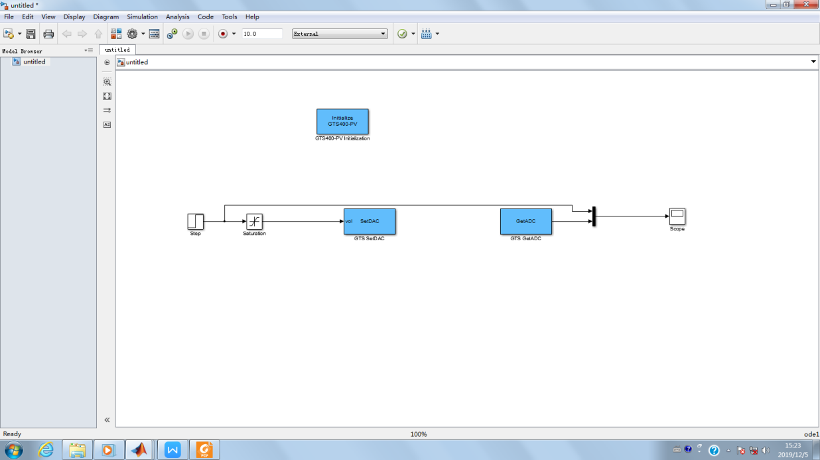

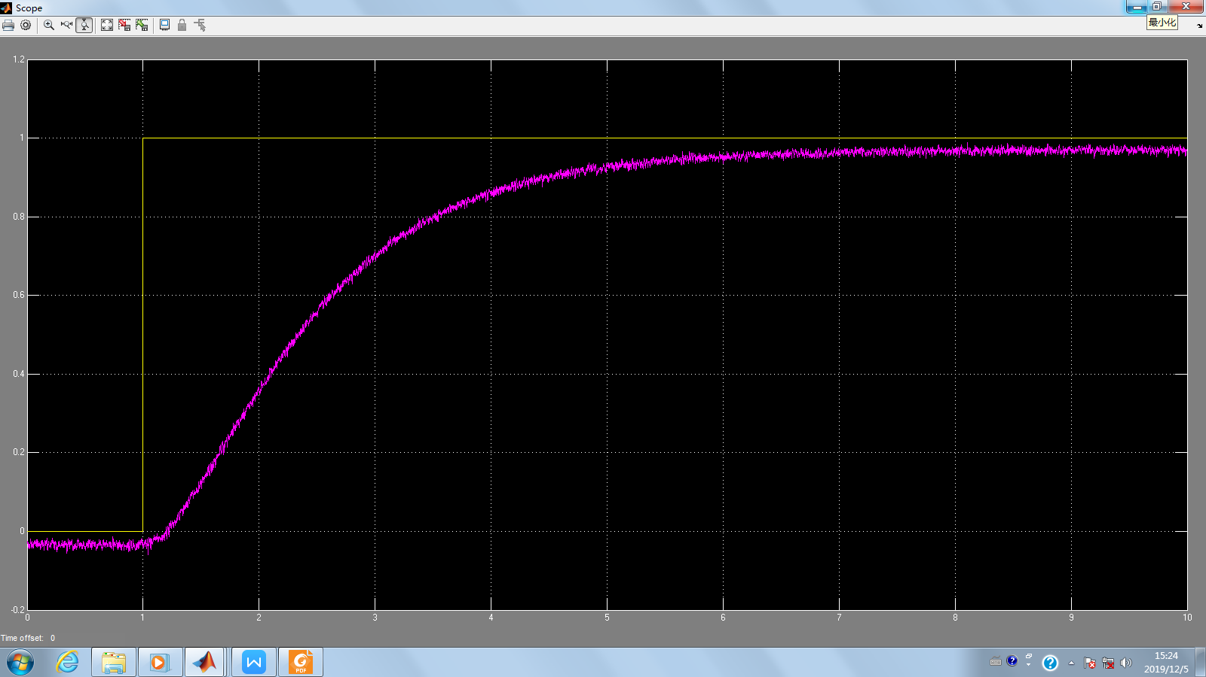

2、单闭环控制Simulink半实物仿真（1程序框图，1条响应图）（2分）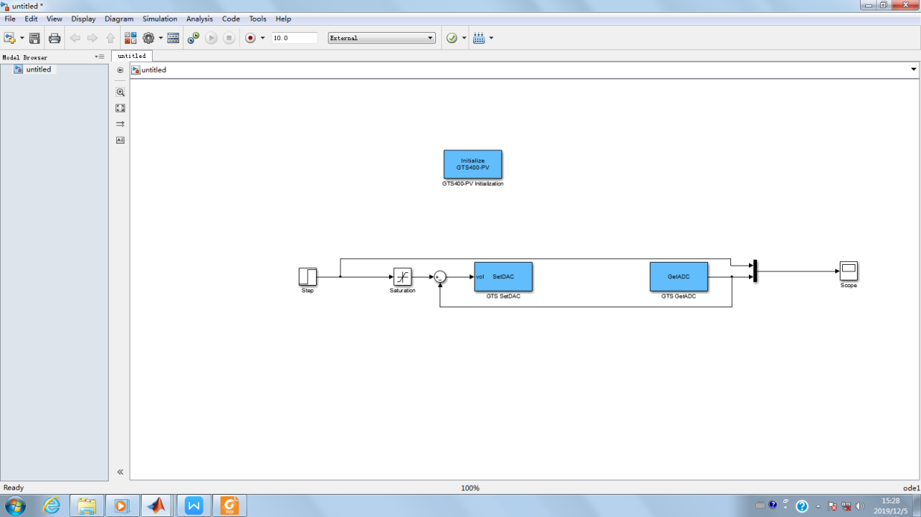

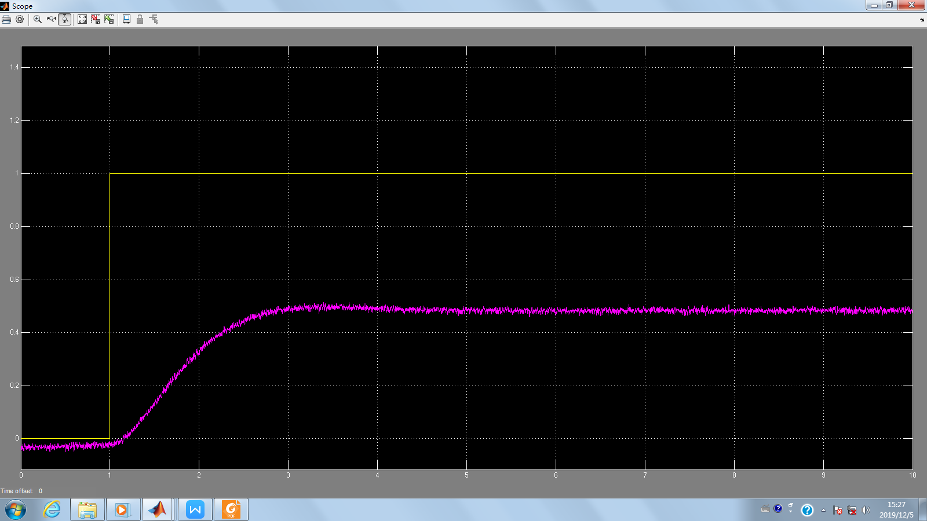

1. PI闭环控制Simulink半实物仿真

（1）PI闭环控制1（1程序框图，3条响应图）（2分）

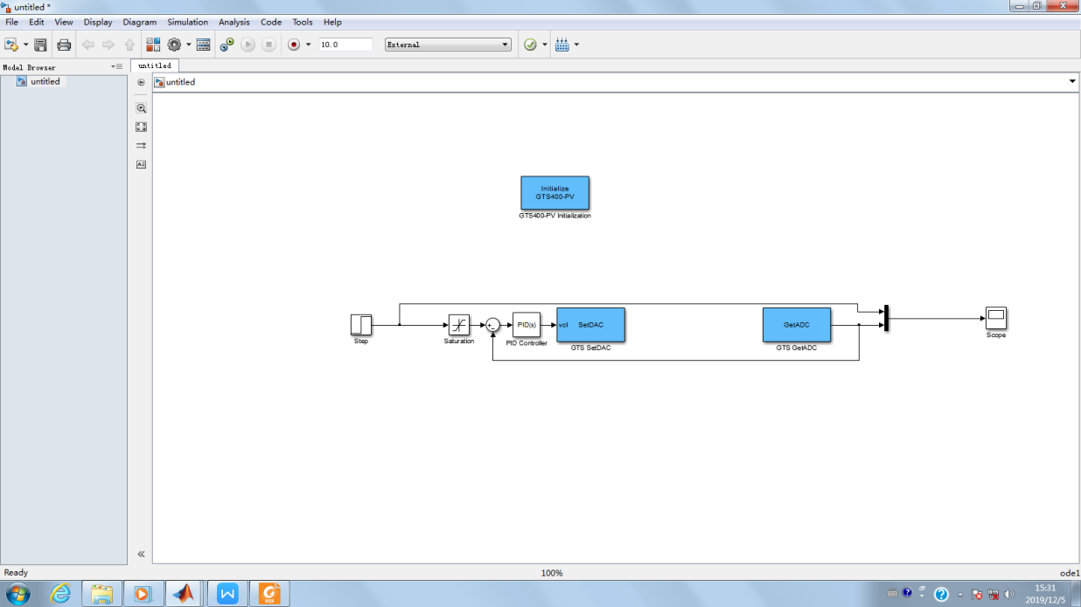

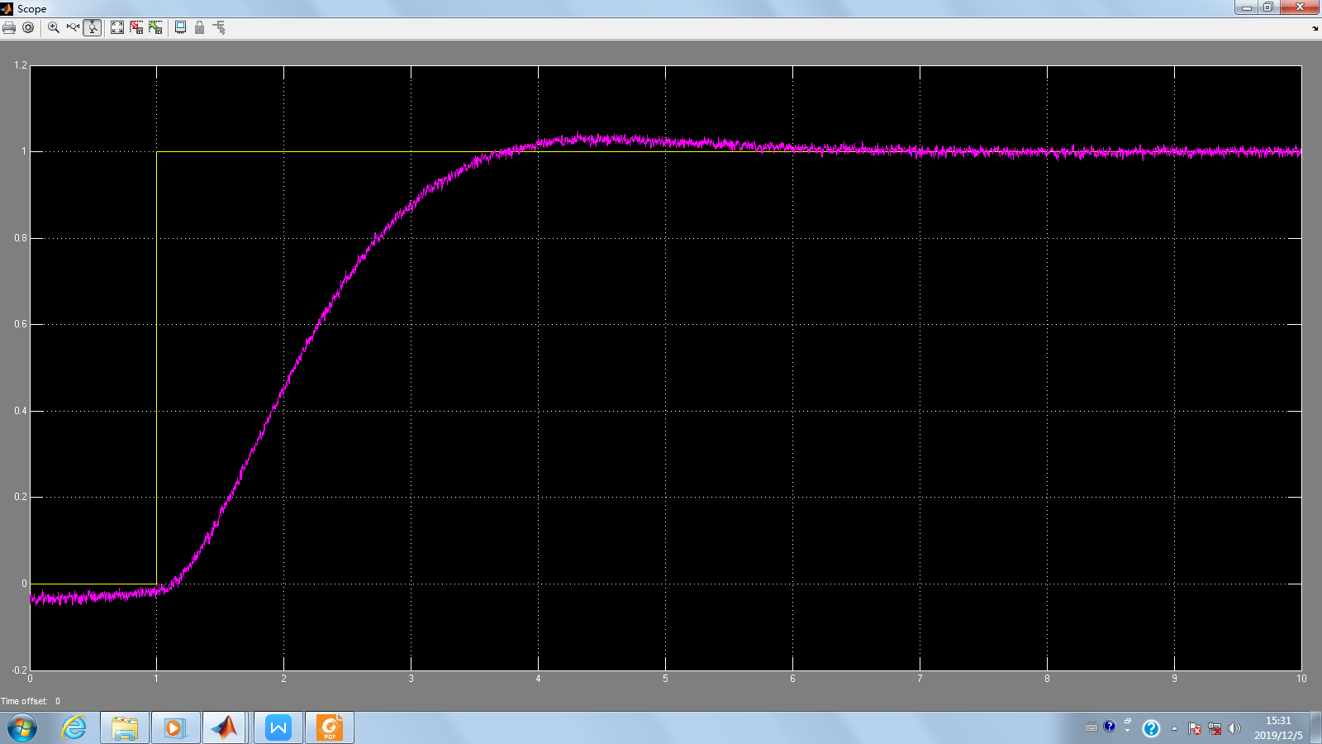

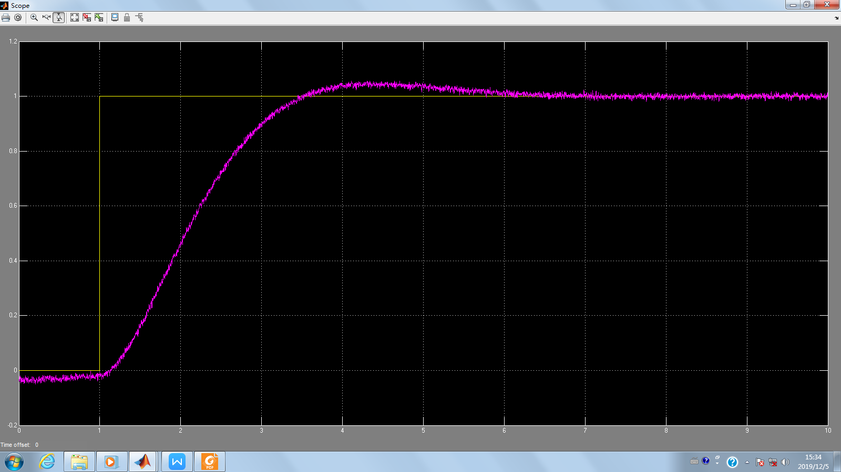

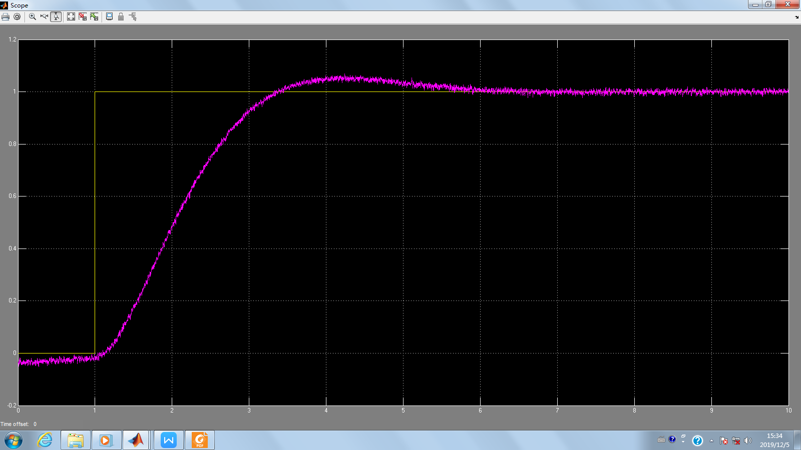

1. 闭环控制2（1程序框图，3条响应图）（2分）

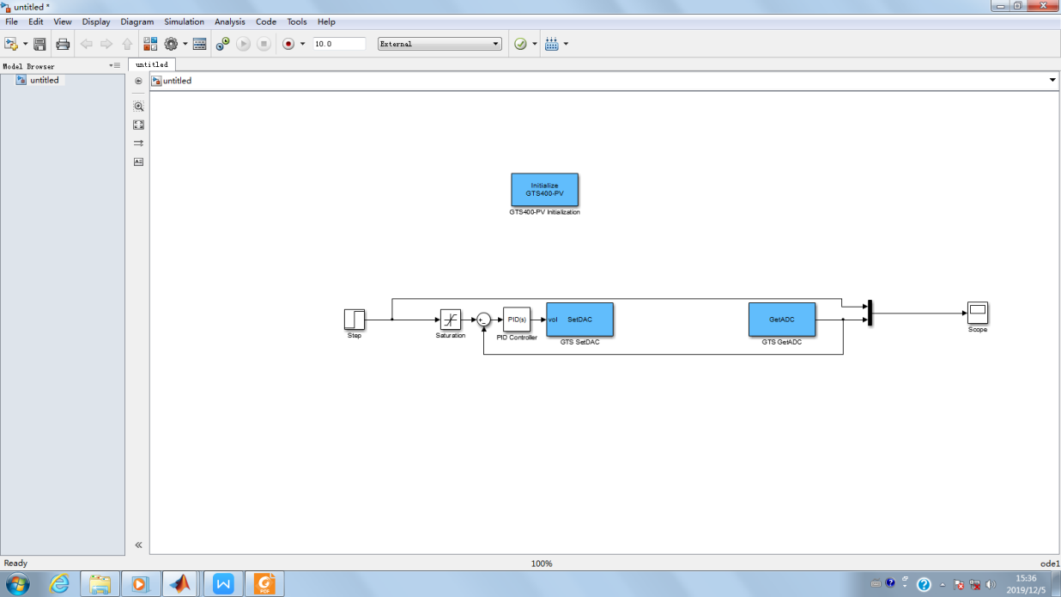

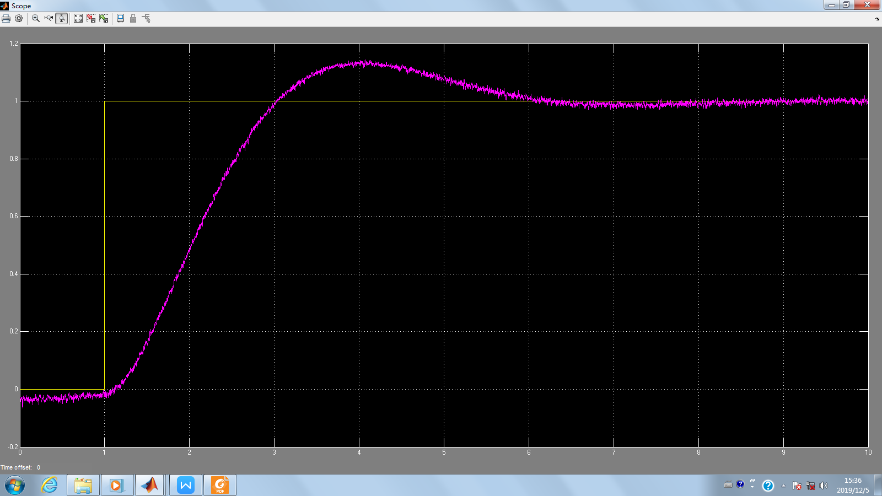

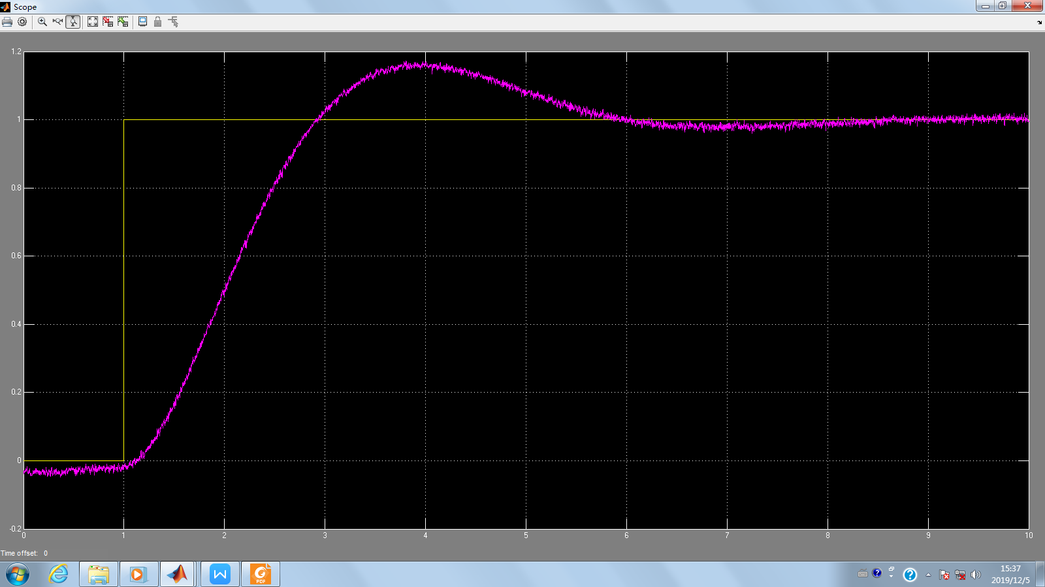

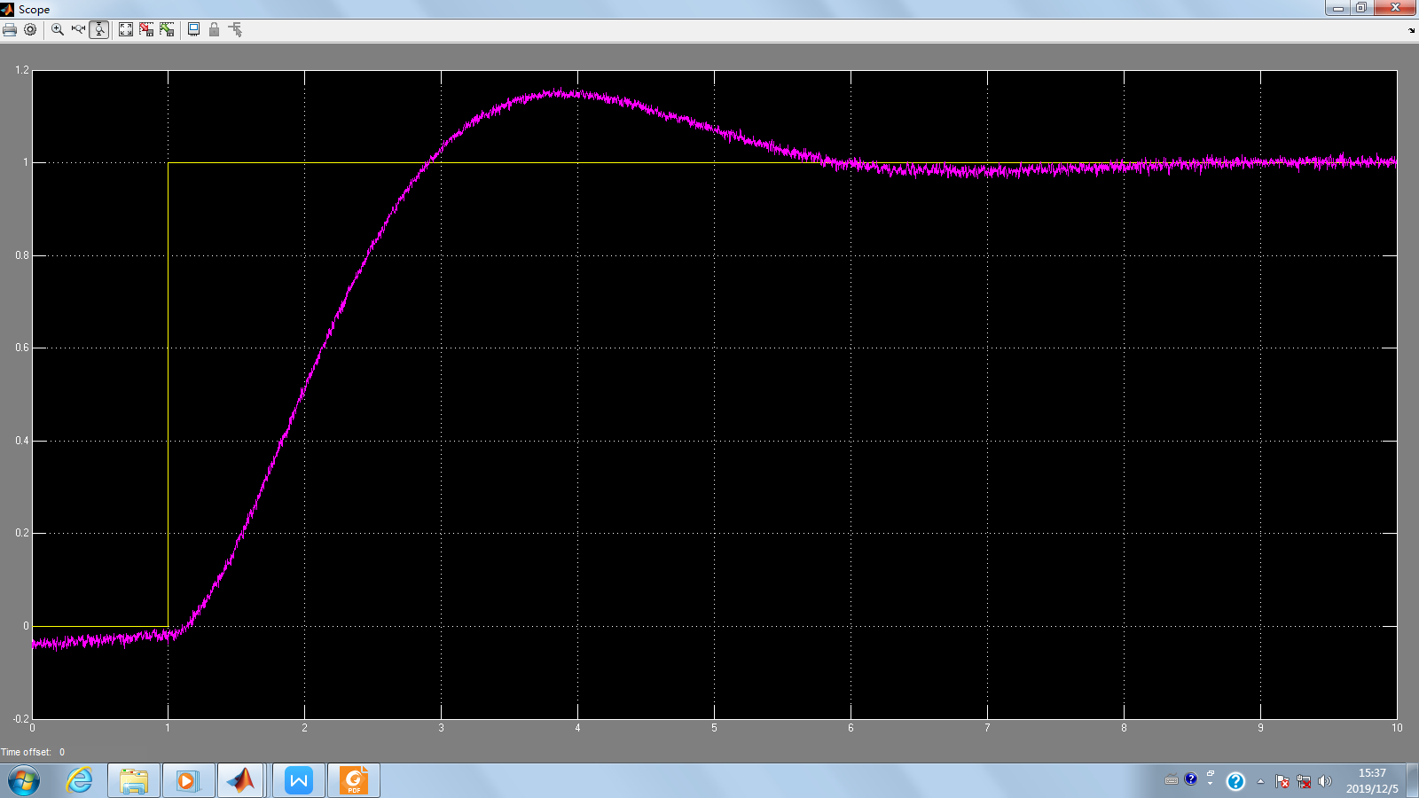

（3）PI闭环控制3（1程序框图，3条响应图）（2分）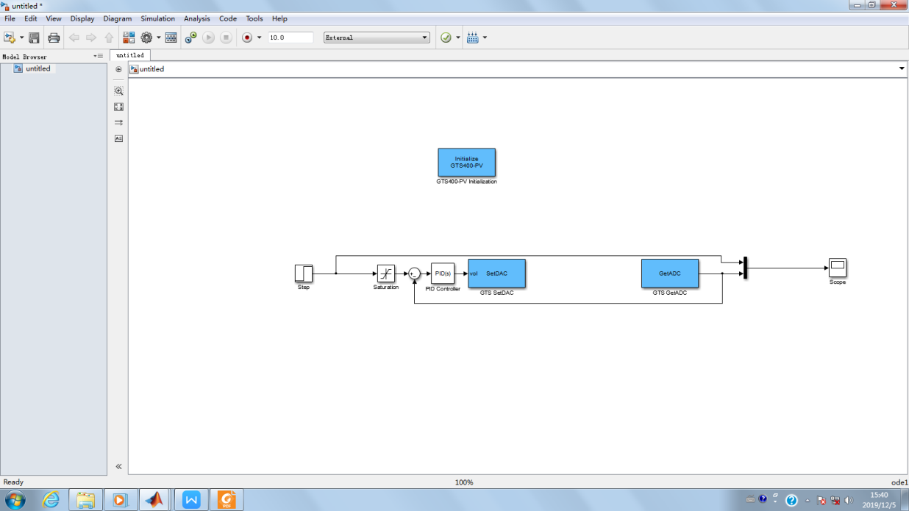

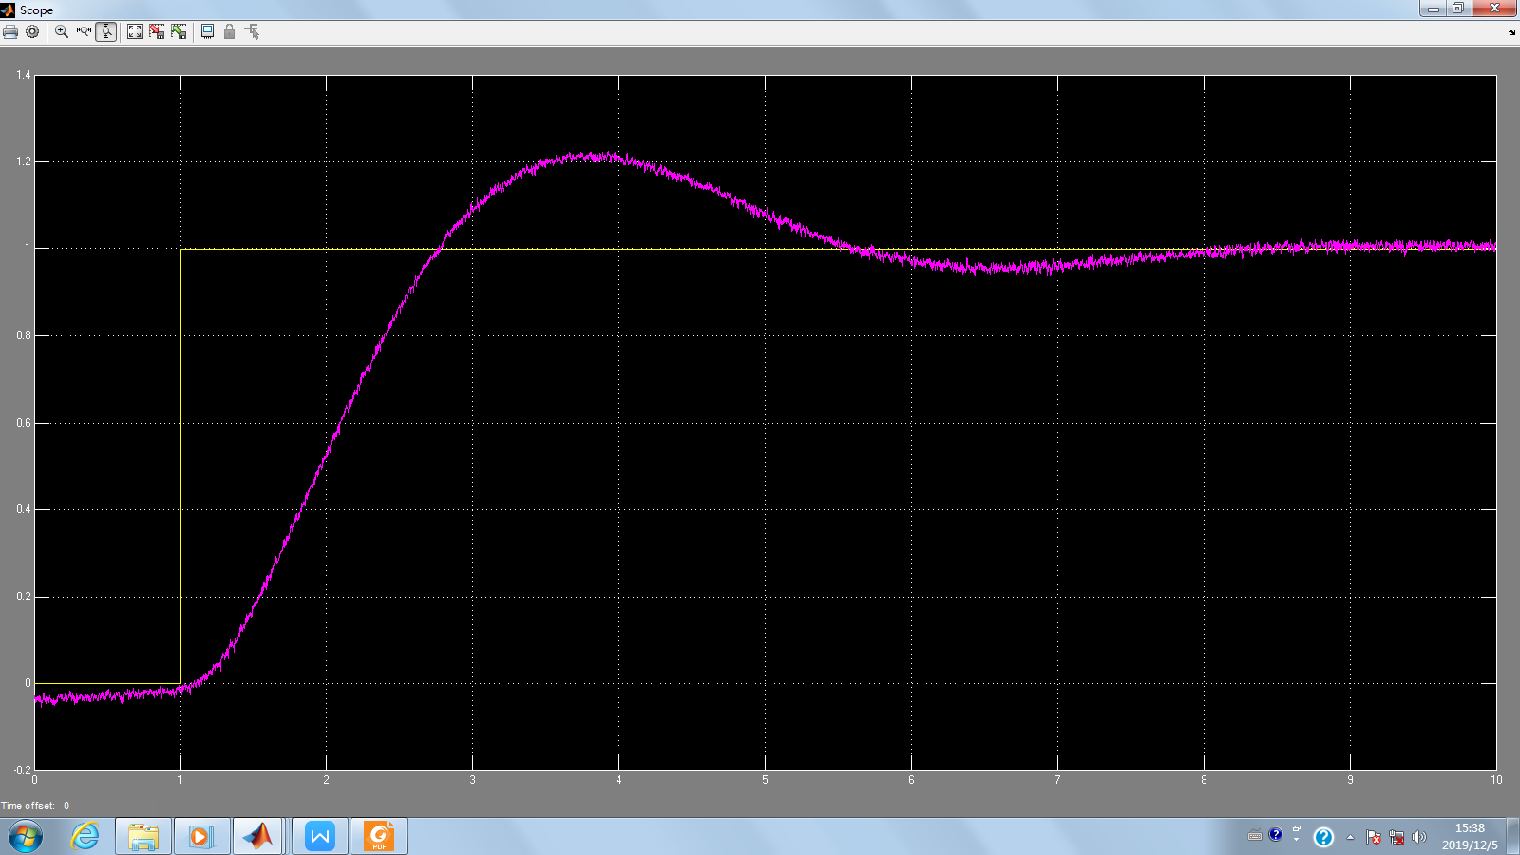

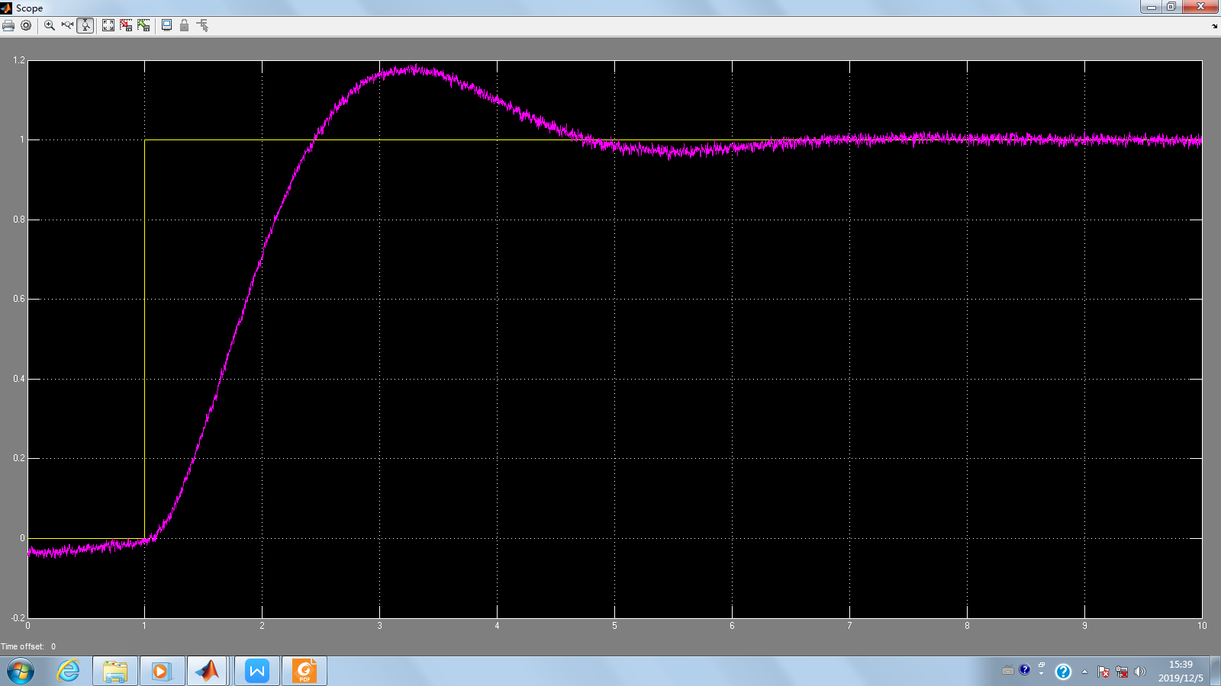

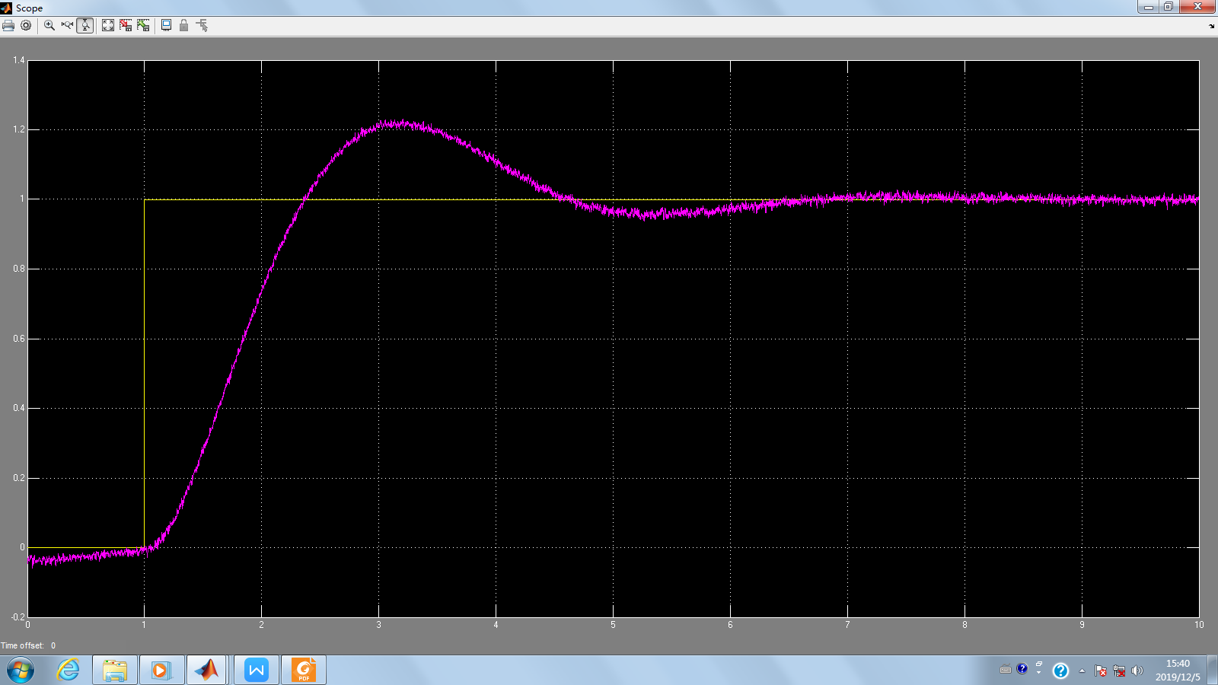

4、实验结果记录（3分）

|  |  |  |  |  |  |  |  |  |  |  |  |
| --- | --- | --- | --- | --- | --- | --- | --- | --- | --- | --- | --- |
| **项目** | **开环** | **单闭环** | **PI控制1** | | | **PI控制2** | | | **PI控制3** | | |
| 是否稳定 | 是 | 是 | 是 | | | 是 | | | 是 | | |
| 稳态误差ess | 0 | 0.5 | 0 | | | 0 | | | 0 | | |
| 超调量*σ*p | 0 | 2% | 2% | 4.2% | 4.17% | 12.3% | 15.2% | 14.5% | 22% | 18% | 22% |
| 上升时间*tr* | 2.895 | 1.9 | 2.71 | 2.53 | 2.40 | 2.2 | 2.3 | 1.94 | 1.84 | 1.5 | 1.37 |
| 调整时间*ts* | 4.3 | 1.51 | 2.34 | 2.20 | 2.12 | 4.25 | 4.37 | 4.25 | 4.26 | 3.27 | 3.25 |
| K1 |  |  | 0.95 | 0.95 | 1 | 0.9 | 0.9 | 0.95 | 0.9 | 1.5 | 1.5 |
| K2 |  |  | 0.9 | 0.95 | 1 | 1.2 | 1.3 | 1.3 | 1.5 | 1.8 | 2 |

5、实验结果分析（5分）